# Extraktion deskriptiver Metadaten aus der archivischen Ablieferungsschnittstelle eCH-0160

Ein White Paper der Fachgruppe Digitale Archivierung

|  |  |
| --- | --- |
| Name | Extraktion deskriptiver Metadaten aus der archivischen Ablieferungsschnittstelle eCH-0160 |
| **Kategorie** | White Paper |
| **Reifegrad** | Experimentell |
| **Version** | 1.0 |
| **Status** | Genehmigt Ausser Kraft |
| **Ausgabedatum** | 2014-04-07 |
| **Sprachen** | Deutsch |
| **Autoren** | Fachgruppe Digitale Archivierung  Georg Büchler, KOST, [georg.buechler@kost.admin.ch](mailto:georg.buechler@kost.admin.ch)  Lambert Kansy, Staatsarchiv Basel-Stadt, [lambert.kansy@bs.ch](mailto:lambert.kansy@bs.ch)  Martin Kaiser, KOST, [martin.kaiser@kost.admin.ch](mailto:martin.kaiser@kost.admin.ch)  Tobias Wildi, Docuteam, [t.wildi@docuteam.ch](mailto:t.wildi@docuteam.ch) |
| **Herausgeber** | Verein eCH, Mainaustrasse 30, Postfach, 8034 Zürich  T 044 388 74 64, F 044 388 71 80  www.ech.ch / info@ech.ch |

Zusammenfassung

Das White Paper beschreibt einen *Crosswalk* beziehungsweise eine Metadatentransformation zwischen der archivischen Ablieferungsschnittstelle [eCH-0160] und dem massgeblichen archivischen Verzeichnungsstandard [ISAD(G)], respektive seiner Kodierung in [EAD]. Das Ziel ist nicht die vollständige Abbildung aller Metadaten der Ablieferungsschnittstelle, sondern das Extrahieren der Erschliessungsinformationen, im OAIS Modell als *Descriptive Information* bezeichnet.

Inhaltsverzeichnis

Extraktion deskriptiver Metadaten aus der archivischen Ablieferungsschnittstelle eCH-0160 1

1 Einleitung 3

1.1 Überblick 3

1.2 Anwendungsgebiet 3

1.3 Vorteile 3

1.4 Beilagen 4

2 Kontext 4

2.1 OAIS 4

2.2 Existierende und verwendete Standards 4

2.2.1 eCH-0160, Archivische Ablieferungsschnittstelle (SIP) 5

2.2.2 General International Standard Archival Description ISAD(G) 5

2.2.3 xIsadg 5

2.2.4 Encoded Archival Description EAD 5

2.2.5 Matterhorn METS Profile 5

3 Realisierung 6

3.1 Transformationsrichtung 6

3.2 Stratifizierung nach Verzeichnungseinheiten 6

3.3 Metadatenabbildung 7

3.3.1 Obligatorische ISAD(G)-Attribute 7

3.3.2 1:1-Abbildung 8

3.3.3 Kein entsprechendes ISAD(G)-Attribut 8

3.3.4 Vererbte oder aggregierte Attribute 8

3.4 Abbildung auf xIsadg und EAD 9

3.5 XSL-Transformation 10

4 Haftungsausschluss/Hinweise auf Rechte Dritter 11

5 Urheberrechte 12

Anhang A – Beilagen 13

Anhang B – Referenzen & Bibliographie 13

Anhang C – Glossar & Abkürzungen 14

# Einleitung

## Überblick

Dieses White Paper beschreibt einen *Crosswalk* beziehungsweise eine Metadatentransformation zwischen der archivischen Ablieferungsschnittstelle [eCH-0160] und dem massgeblichen archivischen Verzeichnungsstandards [ISAD(G)] respektive seiner Kodierung in [EAD]. Jeder Crosswalk oder Metadatentransformation beinhaltet eine gewisse Willkürlichkeit bei der Wahl der Abbildung, d.h. es ist nicht in allen Fällen eine eindeutige Abbildung möglich. Dieses White Paper beschreibt deshalb nicht einen allgemeinen Crosswalk zwischen archivischen Standards, sondern fokussiert auf die Metadatentransformation von real implementierten Interpretationen dieser Standards bei Schweizer Archiven, nämlich ISAD(G) in der Ausprägung xIsadg der *bentō*-Rahmenspezifikation der KOST [xIsadg] mit einer Implementierung im Staatsarchiv Basel-Stadt und EAD im [Matterhorn METS Profile], wie es von der Firma docuteam und dem Staatsarchiv Wallis bei der *Library of Congress* eingereicht und auch implementiert worden ist.

Bei der Transformation ist nicht die vollständige Abbildung aller Metadaten das Ziel, sondern die Abbildung aller Erschliessungsinformationen, die im OAIS Modell als *Descriptive Information* bezeichnet sind. Metadaten der Ablieferungsebene bleiben unberücksichtigt.

Als Beilagen zum White Paper sind die beiden Extraktionen als XSL-Transformationen realisiert, um die technische Umsetzung zu verdeutlichen.

## Anwendungsgebiet

Die hier beschriebenen Metadatentransformationen sind für alle Institutionen nützlich, welche digitale Unterlagen in SIPs nach eCH-0160 zur Archivierung übernehmen und die archivischen Metadaten in ein Verzeichnis, Findmittel oder Archivinformationssystem (im OAIS-Modell auch *Data Management* genannt) entweder im EAD- oder im xIsadg-Format übernehmen möchten. Die Transformationen können auch dienlich sein, wenn das Ziel die Transformation von eCH-0160-SIPs in AIPs mit entsprechender Metadatenstruktur ist.

## Vorteile

Die Extraktion deskriptiver Metadaten aus SIPs trägt zur Lösung zweier miteinander verbundener Probleme der digitalen Archivierung bei:

* Die Erzeugung von Metadaten ist aufwändig. Naheliegend ist deshalb die Weiterverwendung bereits existierender Metadaten. Die Extraktion von Metadaten aus den Ursprungssystemen und ihre Übergabe an ein Archivinformationssystem über eine Ablieferung als eCH-0160-SIP ermöglicht es, weitgehend von Vorleistungen zu profitieren.
* Die Archivierung grosser Mengen von digitalen Unterlagen, wie sämtliche Archivinstitutionen sie zukünftig realisieren müssen, ist ohne eine möglichst weitgehende Automatisierung nicht möglich. Die Extraktion von Metadaten erlaubt es, eine minimale oder eine darüber hinausgehende archivische Verzeichnung mit geringem individuellem Zusatzaufwand zu realisieren.

Die Normierung der Metadatentransformation vereinfacht die findmittelübergreifende Suche, wenn in jedem ISAD(G)- oder EAD-Feld jeweils die gleichen Metadaten aus der Ablieferung zu finden sind.

Ein Metadatenmapping ist eine aufwändige und konfliktbehaftete Arbeit; eine Vorgabe hilft hier eindeutig, Zeit und Ressourcen zu sparen.

## Beilagen

Das White Paper besteht aus diesem Dokument und zwei weiteren integralen Beilagen,   
einer Excel-Datei mit den Transformationen in tabellarischer Form   
(eCH-0160_xIsadg&EAD.xlsx) und einer ZIP-Datei mit den in XSL realisierten   
Transformationen (xsl-Transformation.zip).

# Kontext

## OAIS

Das international massgebende Referenzmodell für die digitale Archivierung ist das *Reference Model for an Open Archival Information System* OAIS. Es umfasst insbesondere ein Datenmodell und ein funktionales Modell.



Abbildung 1: Das funktionale Modell von OAIS

Das funktionale Modell des OAIS unterscheidet sechs Funktionsbereiche: *Ingest* (Übernahme), *Data Management* (Datenverwaltung, unter anderem Verwaltung der Erschliessungsinformationen), *Archival Storage* (Archivspeicher), *Access* (Zugang), *Administration* (Administration) und *Preservation Planning* (Erhaltungsplanung).

Die hier beschriebene Extraktion deskriptiver Metadaten gehört in den Funktionsbereich *Ingest*, genauer zur Funktion *Generate Descriptive Information* (Erschliessungsinformationen erzeugen).

## Existierende und verwendete Standards

Das OAIS ist auf einem hohen konzeptionellen Niveau angesiedelt. Seine Datenmodelle und Funktionen sind für die Implementierung im einzelnen zu spezifizieren. Im Kontext des vorliegenden White Papers sind die folgenden nationalen und internationalen Standards von Bedeutung.

### eCH-0160, Archivische Ablieferungsschnittstelle (SIP)

Als Standard für die archivische Ablieferungsschnittstelle (SIP) steht eCH-0160 zur Verfügung. Dieser Standard definiert das Datenmodell eines SIPs und ermöglicht die strukturierte Ablieferung von Primär- und Metadaten aus GEVER-Systemen, Datensammlungen und Datenbanken an ein Archiv. Das SIP gemäss eCH-0160 gestattet insbesondere die Übernahme und Weiterverwendung der im Ursprungssystem erzeugten und abgelegten Metadaten.

### General International Standard Archival Description ISAD(G)

Der vom *International Council on Archives* ICA entwickelte und betreute Standard ISAD(G) definiert ein Set von beschreibenden Metadaten für die archivische Verzeichnung von Unterlagen. ISAD(G) beruht auf dem Rekursionsprinzip und der stufengerechten Verzeichnung. Der Standard liegt allen massgeblichen aktuellen Archivinformationssystemen (AIS) zugrunde und eignet sich daher ideal für die standardisierte Übernahme von Verzeichnungsdaten. Eine schweizerische Interpretation von ISAD(G) wurde durch den Verband Schweizerischer Archivarinnen und Archivare (VSA) publiziert, siehe Anhang B [Richtlinie ISAD(G)]

### xIsadg

xIsadg ist eine konzeptionelle XML-Implementation von ISAD(G). Um die automatische Verzeichnung von Archivalien zu fördern, haben verschiedene Archive xIsadg im Projekt *bentō* der KOST entwickelt. Die Metadaten-Elemente von ISAD(G) wurden dabei speziell für die Verwendung bei der Archivierung digitaler Unterlagen um einige zusätzliche Elemente ergänzt. xIsadg ist inzwischen beim Staatsarchiv Basel-Stadt implementiert.

xIsadg ist einer der Endpunkte der hier vorgestellten Extraktionen.

### Encoded Archival Description EAD

EAD *(Encoded Archival Description)* ist ein XML-Standard, der zur elektronischen Beschreibung von Findmitteln von der *Library of Congress* entwickelt wurde. Der Anwendungsbereich ist weit gefasst und umfasst Findmittel und Findbücher in Bibliotheken, Museen, aber auch Archiven. Die aktuelle Version ist EAD 2002, EAD 3 ist als Beta-Version verfügbar.

ISAD(G) und EAD wurden unabhängig voneinander in verschiedenen Kontexten und für verschiedene Zwecke entwickelt. Der Crosswalk zwischen den zwei Standards wird im Appendix A der EAD Tag-Library definiert, siehe: <http://www.loc.gov/ead/tglib/appendix_a.html>.

EAD ist einer der Endpunkte der hier vorgestellten Extraktionen.

### Matterhorn METS Profile

Der *Metadata Encoding and Transfer Standard* METS ist ein sehr offen definiertes Containerformat für die digitale Archivierung. Die Verwendung von METS wird mittels sogenannter Profile für konkrete Anwendungen genau spezifiziert. Das vom Staatsarchiv Wallis und von Docuteam bei der *Library of Congress* registrierte Matterhorn METS Profile bildet das gesamte OAIS-Informationsmodell mittels international etablierter Standards ab. Es zeichnet sich insbesondere durch die Einbettung von EAD für die deskriptiven Informationen aus.

Die hier vorgestellte Metadatentransformation von eCH-0160 zu EAD ist in Zusammenarbeit mit dem Staatsarchiv Wallis und Docuteam entstanden. Die Transformation bildet eine der Grundlagen für die Überführung einer eCH-0160-Ablieferung in ein archivtaugliches Matterhorn-METS-Paket.

# Realisierung

## Transformationsrichtung

eCH-0160 definiert den Ausgangspunkt der hier dargestellten Metadatentransformation. Als erster Zwischenschritt wird die hierarchische Ordnungsstruktur von eCH-0160 auf eine ISAD(G)-konforme Verzeichnungsstruktur abgebildet. Als zweiter Zwischenschritt werden die eCH-0160-Metadaten jeder Ordnungsstrukturebene mit den entsprechenden ISAD(G)-Metadaten in Beziehung gesetzt. In der abschliessenden Metadatentransformation werden die ISAD(G)-Metadaten mit der konkreten xIsadg-Metadatenspezifikation bzw. dem EAD-Metadatenstandard für Erschliessungsinformationen gemappt.

## Stratifizierung nach Verzeichnungseinheiten

Wir unterscheiden in eCH-0160 vier Entitäten [Spalten in der Exceltabelle] Paket/Ablief­erung (1), Ordnungssystemposition (2), Dossier (3) und Dokument (4). Die Entität *Ordnungssystemposition* und *Dossier* kann rekursiv wiederholt werden. Diese vier Entitäten werden in ISAD(G) Bestand[1], Serie, Dossier und Dokument genannt. Es gibt in eCH-0160 Metadatenattribute, die in allen oder mehreren Entitäten gleichermassen vorkommen (grün); Attribute, die nur in einer Entität anzutreffen sind (gelb); und unterschiedliche Attribute mit ähnlichem Inhalt in mehreren Entitäten (rosa).

Die einzelnen gleichwertigen Attribute aus verschiedenen Entitäten sind in Bahnen [Zeilen in der Exceltabelle] zusammengefasst und können so mit den entsprechenden Attributen einer ISAD(G)-Verzeichnungseinheit in Beziehung gesetzt werden.

Der Aufbau der Exceltabelle basiert auf dem eCH-0160 Data Dictionary, dem Data Dictionary zur *bentō*-Rahmenspezifikation und der deutschen Übersetzung von ISAD(G).

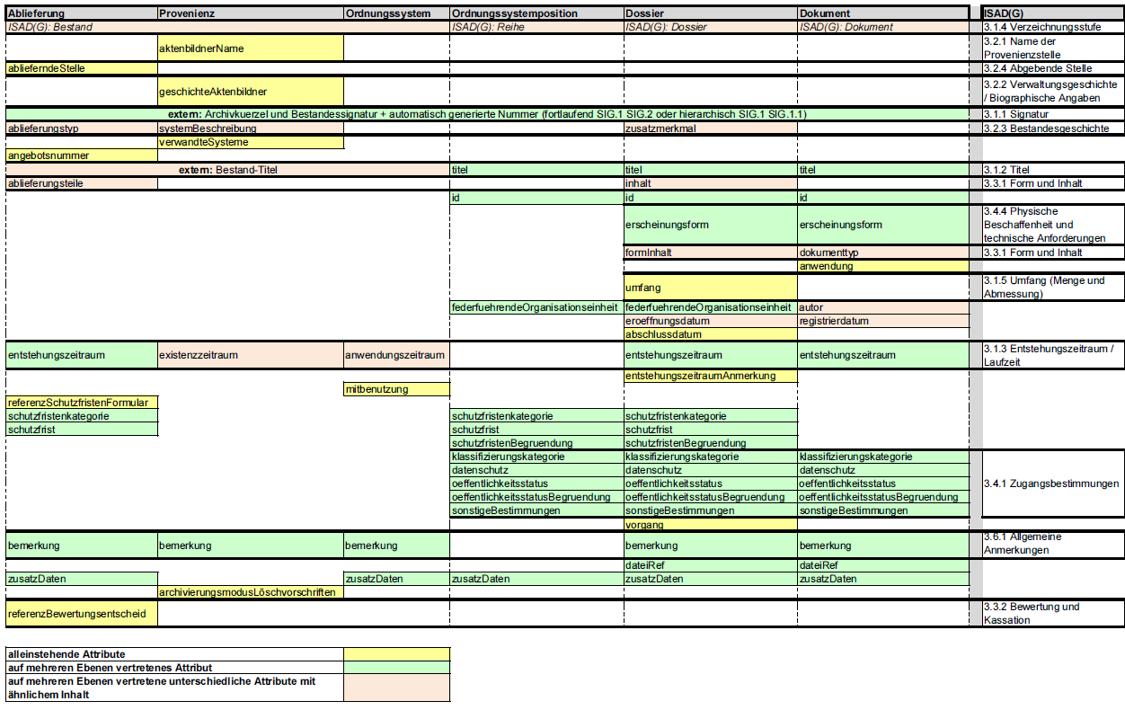

**ISAD(G)**

**4**

**3**

**2**

**1**

Tabelle 1: Exceltabelle in eCH-0160_xIsadg&EAD.xlsx

## Metadatenabbildung

Wenn wir die Abbildung einzelner Attribute von eCH-0160 auf ISAD(G) betrachten, können wir verschiedene Fälle unterscheiden:

### Obligatorische ISAD(G)-Attribute

Die obligatorischen ISAD(G)-Attribute sind nicht alle vollumfänglich in eCH-0160 vorhanden[2]. Auf allen Stufen sind das *Signatur*, *Titel* und *Verzeichnungsstufe.* Nur auf bestimmten Stufen obligatorisch sind *3.2.1 Name der Provenienzstelle* (obligatorisch auf der Stufe Bestand), 3.1.3 *Entstehungszeitraum / Laufzeit* (obligatorisch auf den Stufen Bestand und Dossier) und *3.1.5 Umfang* (obligatorisch auf der Stufe Bestand). Diese sind im Abschnitt *3.3.4 Vererbte oder aggregierte Attribute* behandelt.3.3.4

*3.1.1 Signatur* muss aus externem Archivkürzel, externer Bestandessignatur und automatisch generierter Nummer (fortlaufend SIG.1 SIG.2 oder hierarchisch SIG.1 SIG.1.1) erzeugt werden.

*3.1.2 Titel* ist auf Bestandesebene nicht gegeben und muss manuell ergänzt werden.

*3.1.4 Verzeichnungsstufe* wird nach der oben bereits erläuterten Regel generiert (Paket/Ablieferung -> Bestand , Ordnungssystemposition -> Serie, Dossier -> Dossier und Dokument -> Dokument).

### 1:1-Abbildung

Kein eCH-0160-Attribut kann aus allen Entitäten 1:1 auf ISAD(G) abgebildet werden. In der Regel fehlt das entsprechende Attribut in einer Entität. Am ehesten können wir folgende eCH-0160-Attribute nennen: titel, entstehungszeitraum, bemerkung und die Attribute für die Zugangsbestimmungen. Siehe dazu aber im Detail *3.3.4 Vererbte oder aggregierte Attribute.*

### Kein entsprechendes ISAD(G)-Attribut

Eine ganze Reihe Attribute aus eCH-0160 finden keine Entsprechung in ISAD(G), da sie nicht Teil der Erschliessungsinformationen sind, sondern entweder

* *Technische Referenzen* (id und dateiRef);
* Teil der *Ablieferungsinformation* (verwandteSysteme, angebotsnummer, mitbenutzung, archivierungsmodusLöschvorschriften);
* Spezifische *GEVER-Informationen*: (federfuehrendeOrganisationseinheit. autor, eroeffnungsdatum, registrierdatum, abschlussdatum, vorgang);
* *Schutzfristenvorgaben* (referenzSchutzfristenFormular, schutzfristenkategorie, schutzfristen, schutzfristenbegründung);
* Unstrukturierte *Zusatzdaten* (zusatzDaten).

### Vererbte oder aggregierte Attribute

Weitere Attribute sind nicht auf jeder ISAD(G)-Verzeichnungsstufe vorhanden. Wir können dabei zwei Fälle unterscheiden: Gewisse Attribute vererben sich implizit oder explizit auf die tieferen Verzeichnungsstufen (aktenbildnerName, ablieferndeStelle, geschichteAktenbildner); andere Attribute werden aggregiert[3] (erscheinungsform, formInhalt, dokumenttyp, umfang, entstehungszeitraum, klassifizierungskategorie, datenschutz, oeffentlichkeitsstatus, oeffentlichkeitsstatusBegruendung, sonstigeBestimmungen).

Beim Vererben und Aggregieren werden nicht nur in eCH-0160 fehlende Attribute ergänzt, sondern auch leere Attribute implizit oder explizit gefüllt. Eine Tabelle aus dem Data Dictionary zur KOST *bentō* Rahmenspezifikationerläutert diesen Sachverhalt für ISAD(G):

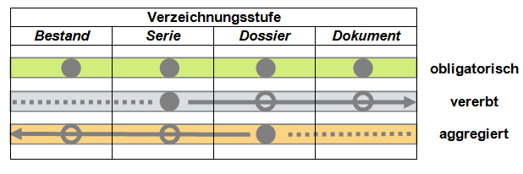

Abbildung 2: Vererbung und Aggregation (aus [xIsadg DataDictionary], S. 12)

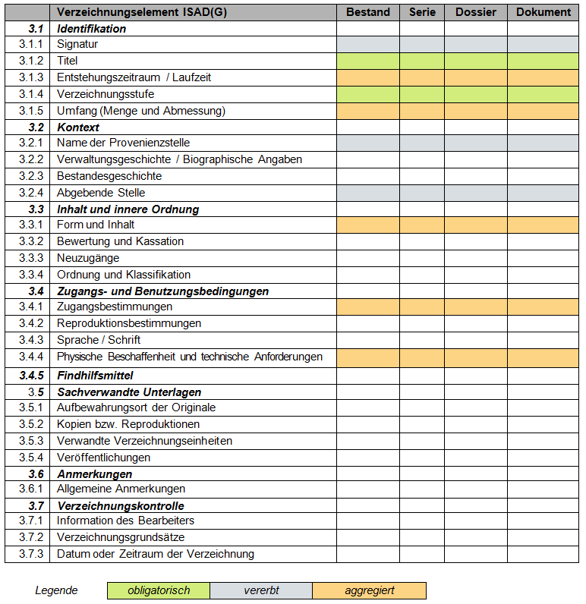Das Vorkommen der Elemente: obligatorisch, vererbt oder aggregiert, graphisch dargestellt:

Abbildung 3: obligatorische, vererbte und aggregierte Attribute in ISAD(G)   
(aus [xIsadg DataDictionary], S. 11)

## Abbildung auf xIsadg und EAD

Die Abbildung von ISAD(G) auf xIsadg oder EAD folgt wie oben bereits erläutert den konkreten Implementierungen in den Staatsarchiven Basel-Stadt und Wallis.

Die Transformation eCH-0160 🡪 EAD bildet sämtliche eCH-0160-Attribute ab. Es werden auch Nicht-ISAD(G)-Felder gemappt (Details in der entsprechenden Excel Datei *eCH‑0160_xIsadg&EAD.xlsx)*. Damit ist sichergestellt, dass sämtliche deskriptiven Informationen der eCH-0160-Ablieferung im Archiv genutzt werden können. Die Transformation eCH-0160 🡪 xIsadg hingegen reflektiert nur das Exzerpieren von Erschliessungsinformationen *(Descriptive Information).*

Die Spalte xIsadg folgt einer relativen XPath Notation, während bei der EAD-Spalte eine Punkt-Notation *(current node)* verwendet wurde.

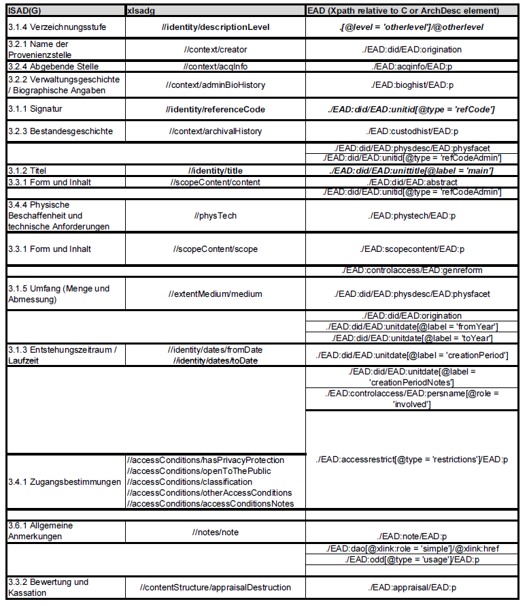

Tabelle 2: Auszug aus den Tabellen in eCH-0160_xIsadg&EAD.xlsx

## XSL-Transformation

Damit auch eine Möglichkeit besteht, die Transformationen konkret zu überprüfen, sind beide Transformationen neben der Darstellung in Excel auch als XSL-Transformationen ausgeführt. Damit können mit einem entsprechenden Programm (saxon, xalan u.a.) XML-Metadatendateien nach eCH-0160 in die jeweils anderen Metadaten-Formate überführt werden.

Der Übersichtlichkeit halber sind die Transformationen nach den vier Ebenen in eCH-0160 gegliedert *..fond.xsl ..serie.xsl ..file.xsl[4]* und *..item.xsl*. Zugangsbestimmungen, Entstehungszeitraum und Signatur sind gesondert in *..access.xsl ..date.xsl* und *..reference.xsl* abgehandelt.

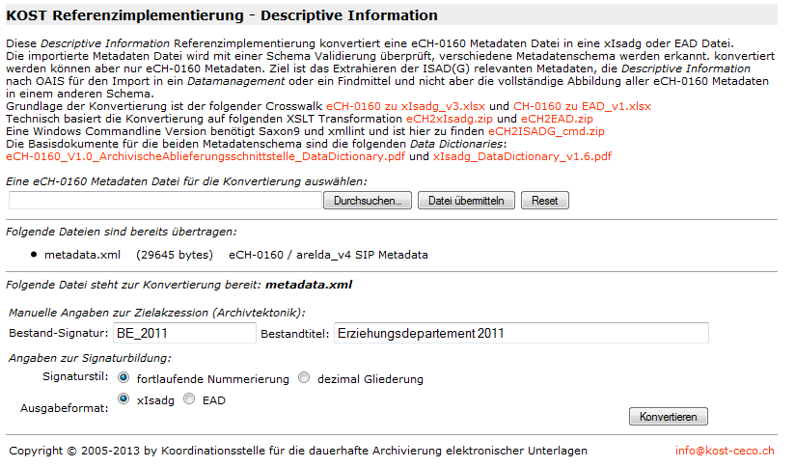Für den Online-Test steht eine Webapplikation zur Verfügung:   
<http://kost-ceco.ch/isadg/app/input.php>

Abbildung 4: Screenshot der Webapplikation

# Haftungsausschluss/Hinweise auf Rechte Dritter

**eCH**-White Paper, welche der Verein **eCH** dem Benutzer zur unentgeltlichen Nutzung zur Verfügung stellt, oder welche **eCH** referenziert, haben nur den Status von Empfehlungen. Der Verein **eCH** haftet in keinem Fall für Entscheidungen oder Massnahmen, welche der Benutzer auf Grund dieser Dokumente trifft und / oder ergreift. Der Benutzer ist verpflichtet, die Dokumente vor deren Nutzung selbst zu überprüfen und sich gegebenenfalls beraten zu lassen. **eCH**-White Paper können und sollen die technische, organisatorische oder juristische Beratung im konkreten Einzelfall nicht ersetzen.

In **eCH**-White Paper referenzierte Dokumente, Verfahren, Methoden, Produkte und Standards sind unter Umständen markenrechtlich, urheberrechtlich oder patentrechtlich geschützt. Es liegt in der ausschliesslichen Verantwortlichkeit des Benutzers, sich die allenfalls erforderlichen Rechte bei den jeweils berechtigten Personen und/oder Organisationen zu beschaffen.

Obwohl der Verein **eCH** all seine Sorgfalt darauf verwendet, die **eCH**-White Paper sorgfältig auszuarbeiten, kann keine Zusicherung oder Garantie auf Aktualität, Vollständigkeit, Richtigkeit bzw. Fehlerfreiheit der zur Verfügung gestellten Informationen und Dokumente gegeben werden. Der Inhalt von **eCH**-White Paper kann jederzeit und ohne Ankündigung geändert werden.

Jede Haftung für Schäden, welche dem Benutzer aus dem Gebrauch der **eCH**-White Paper entstehen, ist, soweit gesetzlich zulässig, wegbedungen.

# Urheberrechte

Wer **eCH**-White Paper erarbeitet, behält das geistige Eigentum an diesen. Allerdings verpflichtet sich der Erarbeitende sein betreffendes geistiges Eigentum oder seine Rechte an geistigem Eigentum anderer, sofern möglich, den jeweiligen Fachgruppen und dem Verein **eCH** kostenlos zur uneingeschränkten Nutzung und Weiterentwicklung im Rahmen des Vereinszweckes zur Verfügung zu stellen.

Die von den Fachgruppen erarbeiteten Dokumente können unter Nennung der jeweiligen Urheber von **eCH** unentgeltlich und uneingeschränkt genutzt, weiterverbreitet und weiterentwickelt werden.

**eCH**-White Paper sind frei von lizenz- und/oder patentrechtlichen Einschränkungen und können unentgeltlich bezogen werden.

Diese Bestimmungen gelten ausschliesslich für die von **eCH** erarbeiteten White Paper, nicht jedoch für Standards oder Produkte Dritter, auf welche in den **eCH**-White Paper Bezug genommen wird; entsprechenden Hinweise verweisen auf die Rechte Dritter.

Anhang A – Beilagen

Die Beilagen *eCH-0160_xIsadg&EAD.xlsx* und *eCH-0160_xIsadg&EAD_xsl.zip* sind integrale Bestandteile dieses White Papers.

Anhang B – Referenzen & Bibliographie

|  |  |
| --- | --- |
| [EAD] | Encoded Archival Description, Version 2002 <http://www.loc.gov/ead/> |
| [eCH-0160] | Archivische Ablieferungsschnittstelle (SIP) <http://www.ech.ch/vechweb/page?p=dossier&documentNumber=eCH-0160&documentVersion=1.0> |
| [eCH-0160 DataDictionary] | Data Dictionary Archivische Ablieferungsschnittstelle (SIP) <http://www.ech.ch/vechweb/page?p=dossier&documentNumber=eCH-0160&documentVersion=1.0> |
| [I017] | I017 – GEVER Metadaten. Version 2.0 – ISB (Informatiksteuerungsorgan des Bundes) vom 28. Juni 2004 <http://www.isb.admin.ch/themen/standards/alle/03228/> |
| [ISAD(G)] | ISAD(G) – Internationale Grundsätze für die archivische Verzeichnung. Zweite, überarbeitete Ausgabe. Veröffentlichungen der Archivschule Marburg, Institut für Archivwissenschaft, Nr. 23, 2002 <http://www.ica.org/download.php?id=1684>  (Deutsche Übersetzung von ISAD(G): General International Standard Archival Description. Second Edition. 2000. <http://www.ica.org/download.php?id=1687>) |
| [Richtlinie ISAD(G)] | Verband Schweizerischer Archivarinnen und Archivare VSA (Hg.), Schweizerische Richtlinie für die Umsetzung von ISAD(G) – International Standard Archival Description (General). 2009. <http://www.vsa-aas.org/fileadmin/user_upload/texte/ag_n_und_s/Richtlinien_ISAD_G_VSA_d.pdf> |
| [xIsadg  DataDictionary] | Rahmenspezifikation für die digitale Archivierung (Projekt bentō): Descriptive Information: Data Dictionary & XML Schema Beschreibung (xIsadg_DataDictionary_v1.6.pdf) <http://kost-ceco.ch/cms/index.php?bento_de> |
| [METS] | Metadata Encoding and Transmission Standard <http://www.loc.gov/standards/mets/> |
| [Matterhorn METS Profile] | Matterhorn METS Profile <http://www.loc.gov/standards/mets/profiles/00000041.xml> |
| [OAIS] | nestor (Hg.), Referenzmodell für ein Offenes Archiv-Informations-System – Deutsche Übersetzung 2.0. nestor-Materialien 16, 2013. <http://nbn-resolving.de/urn/resolver.pl?urn=urn:nbn:de:0008-2013082706>  (Deutsche Übersetzung von CCSDS 650.0-M-2, Reference Model for an Open Archival Information System (OAIS), Magenta Book, 2012. <http://public.ccsds.org/publications/archive/650x0m2.pdf>, inhaltsgleich mit ISO 14721:2012: Space data and information transfer systems -- Open archival information system (OAIS) -- Reference model. <http://www.iso.org/iso/home/store/catalogue_tc/catalogue_detail.htm?csnumber=57284>) |

Anhang C – Glossar & Abkürzungen

|  |  |
| --- | --- |
| **Begriff** | **Beschreibung** |
| AIP | *Archival Information Package* (Archivinformationspaket): diejenige Form der Informationspakete, in welcher die digitalen Unterlagen im digitalen Magazin gespeichert werden. AIP entstehen aus SIP im Laufe des Archivierungsprozesses der digitalen Unterlagen. |
| Ablieferung | Ablieferung bezeichnet sowohl den Prozess, bei dem eine Stelle Unterlagen dem Archiv übergibt, wie auch die Gesamtmenge der von einem Amt während einer Ablieferung übergebenen Unterlagen. |
| Attribut | Eine atomare Einheit innerhalb einer grösseren Einheit (Entität), hier von Metadaten. Ein solches einzelnes Metadatum wird auch Element ( bei EAD) oder Feld (bei Datenbanken) genannt. |
| Bestand | Gesamtheit des übernommenen Schriftguts einer Behörde oder Amtsstelle im Archiv. Ein Bestand besteht aus einer oder mehreren Ablieferungen der gleichen Behörde (Provenienz). |
| Element | Bezeichnung für ein atomares Metadatum in EAD und andern Metadatenstandards, hier Attribut genannt. |
| Entität | Eine Einheit von Attributen, die eine Sache oder einen Sachverhalt beschreiben, bzw. ein Objekt, das durch Attribute bestimmt wird. In eCH-0160 ist das Objekt eine Verzeichnungsebene. |
| Dossier | Gesamtheit (Kollektiv) der Unterlagen zu einem Geschäft. Grundsätzlich entspricht ein Dossier einem Geschäft. Durch Zusammenfassen artverwandter Geschäfte bzw. durch Aufteilung von Dossiers in Subdossiers kann diese Grundstruktur aber den jeweiligen Bedürfnissen angepasst werden. Die Dossierbildung erfolgt auf der Grundlage des Ordnungssystems. |
| Geschäftsverwaltung  (GEVER) | Gesamtheit der Aktivitäten und Regeln für die Planung, Steuerung und Kontrolle sowie den Nachweis von Geschäften. Die GEVER umfasst die dokumenten- bzw. dossierbezogene Aktenführung (Führen von Geschäftsunterlagen) und das geschäftsbezogene Prozessmanagement. Die GEVER dient der wirksamen und effizienten Geschäftstätigkeit der Verwaltungseinheiten. |
| Metadaten | Informationen über die Primärdaten („Daten über Daten“). |
| Metadatenstandard | Formalisierung der Art und Weise, auf welche Art Metadaten eine gegebene Entität, Sache oder Sachverhalt beschreiben. |
| Metadatum | Atomare Einheit in einem Metadatenmodell. |
| Primärdaten | Daten, die ausschliesslich direkt bei den einzelnen Aktenbildnern entstehen. |
| Serie | Gleichförmige Menge von Dossiers innerhalb eines Archivbestandes, synonym für Serie. |
| SIP | *Submission Information Package* (Übergabeinformationspaket): Informationspakete, die von den aktenbildenden Stellen an das Archiv übermittelt werden. Sie enthalten die digitalen Unterlagen (Primärdaten und Metadaten). |
| Verzeichnungseinheit | Ein Set von Metadatenelementen, welches einen Verzeichnungsknoten auf einer beliebigen Stufe einer archivischen Tektonik beschreibt. Innerhalb einer Tektonik sind Verzeichnungseinheiten hierarchisch angeordnet. |
| Unterlagen | Alle aufgezeichneten Informationen, unabhängig vom Informationsträger, welche bei der Erfüllung öffentlicher Aufgaben empfangen oder erstellt worden sind sowie alle Hilfsmittel und ergänzenden Daten, die für das Verständnis dieser Informationen und deren Nutzung notwendig sind. |

1. Ein Bestand setzt sich in der Regel aus mehreren Ablieferungen der gleichen Behörde (Provenienz) zusammen; wir müssen hier also genaugenommen von einem *Ablieferungsbestand* sprechen.
2. Das rührt daher, dass eCH-0160 auf dem GEVER-Metadatenkonzept [I017] basiert.
3. Aggregiert (lateinisch *aggregatio*: Anhäufung, Vereinigung) bedeutet, dass das Element auf mindestens einer Hierarchiestufe vorhanden sein muss und die Werte auf die jeweils darüber liegenden Stufen logisch zusammengeführt werden; auf den darunter liegenden Hierarchiestufen ist das Element fakultativ.
4. NB: Die englischen Termini *file* und *item* entsprechen den deutschen „Dossier“ und „Dokument“.